01 / CORPORATE MERK

SALAR Software
De corporate afzender van de SALAR-familie. Het eigen woordmerk en het S-beeldmerk blijven herkenbaar.
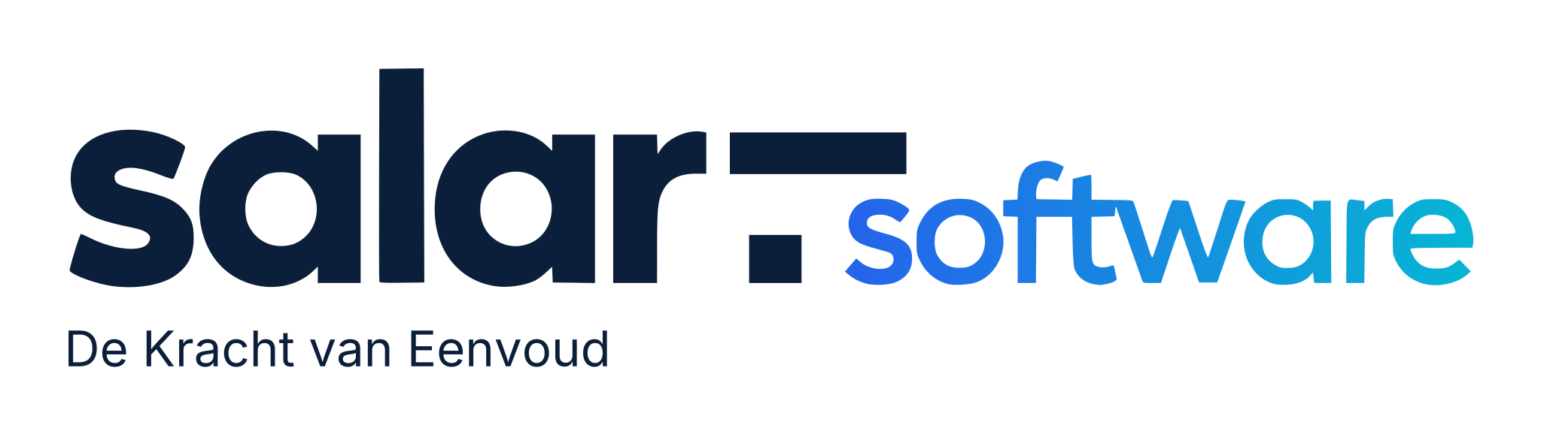 | Vaste visuele elementen  Het bestaande salar.software-woordbeeld met de streep/punt-markering en de software-aanduiding.  De markering is navy, niet blauw. In de diapositieve versie wordt zij wit, net als salar.  Het S-beeldmerk blijft een eigen herkenningsteken; geen Payroll Engine-symbool toevoegen.

Varianten voor dagelijks gebruik
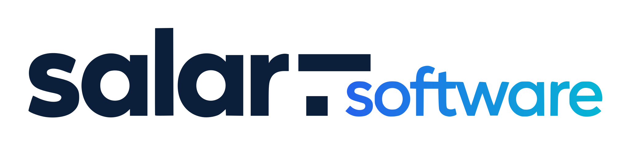  Compact / zonder payoff | 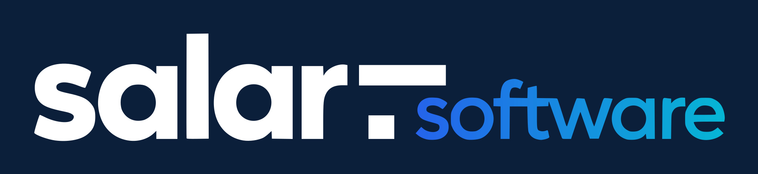  Licht logo / donkere ondergrond | 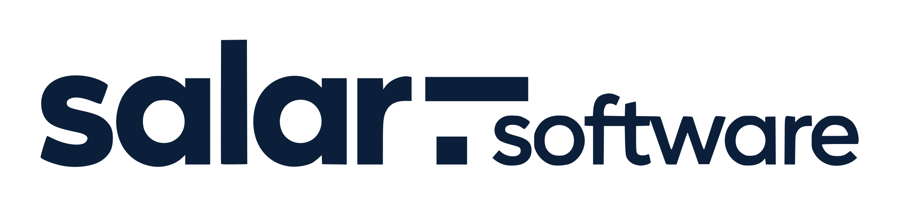  Eenkleurig / navy
 |  | Eenzelfde familie, een eigen herkenning  De samenhang met SALAR Payroll Engine zit in het navy/blauwe palet, Inter als communicatietypografie en rustige toepassingen. Het corporate merk en het product krijgen niet hetzelfde beeldmerk.  Ook opgenomen: een gestapelde uitvoering, een producttegel, monochrome versies in navy, zwart en wit, en faviconbestanden.
Status: vectorreconstructie op basis van de aangeleverde beelden. Nieuwe samenstellingen en genormaliseerde kleurverlopen zijn in deze richtlijn vastgelegd.
02 / GEZAMENLIJKE BASIS

Kleur & typografie
Het vastgelegde palet uit de eerdere SALAR-richtlijn is leidend. De kleuren zijn niet op het oog uit een schermvoorbeeld geschat.
SALAR Navy  #0B1F3A | SALAR Blue  #2563EB | SALAR Cyan  #06B6D4 | SALAR Light  #EAF4FF | SALAR Gray  #9AA3B8

Kleurcodes en rolverdeling
Kleur | HEX / sRGB | RGB | Gebruik
SALAR Navy | #0B1F3A | 11, 31, 58 | Basis van de woordmerken, hoofdtekst en donkere achtergronden.
SALAR Blue | #2563EB | 37, 99, 235 | Primair blauw voor productaccenten en het begin van het kleurverloop.
SALAR Cyan | #06B6D4 | 6, 182, 212 | Secundair accent en het lichte uiteinde van kleurverlopen.
SALAR Light | #EAF4FF | 234, 244, 255 | Rustige achtergrondvlakken en de cirkel in producttegels.
SALAR Gray | #9AA3B8 | 154, 163, 184 | Ondersteunende grafiek, metadata en secundaire accenten; niet voor kleine hoofdtekst.
Kleurverlopen in deze reconstructie  Woordmerkaccent: horizontaal, #2563EB naar #06B6D4. S-icoon: diagonaal van linksboven naar rechtsonder, #0B1F3A (0%), #2563EB (52%), #06B6D4 (100%).  Verbindingssymbool: dezelfde diagonale richting; #2563EB op 0% en 55%, #06B6D4 op 100%. Monochrome uitvoeringen hebben geen verloop.  Wit #FFFFFF en zwart #000000 zijn technische uitvoeringskleuren. Tekstgrijs #475569 wordt alleen voor leesbare documenttekst gebruikt. | Inter voor communicatie  Regular / Medium / Semibold / Bold  Gebruik Inter voor interfaces, web, presentaties en documenten. Arial is de terugvaloptie voor e-mails of systemen zonder Inter.  Het logo is geen getypte Inter-tekst: de aangeleverde woordmerkletters zijn als contouren behouden. De payoffs zijn met Inter opnieuw gezet en daarna naar contouren omgezet.
03 / TEKST EN TOEPASSING

Vaste teksten & gebruiksregels
Onderdeel | SALAR Software
Merknaam in tekst | SALAR Software
Visueel woordmerk | salar.software / bestaande vorm behouden
Payoff in deze set | De Kracht van Eenvoud
Merkrol | Corporate merk en afzender
De Kracht van Eenvoud blijft de centrale merkbelofte. De Payroll Engine-payoff wordt niet naar de andere merken gekopieerd. Er zijn geen nieuwe claims over functionaliteit, koppelingen, veiligheid of prijs toegevoegd.

Vrije ruimte en minimumgebruik
Merk | Vrije ruimte rondom | Praktische startwaarden
SALAR Software | Minimaal de hoogte van de kleine punt/markering. Houd bij voorkeur tweemaal die maat vrij. | Met payoff: vanaf 420 px / 70 mm breed. Zonder payoff: vanaf 180 px / 30 mm.
De minimumformaten zijn startwaarden voor deze reconstructie, geen universele leesbaarheidsgarantie. Controleer het eindformaat. Wordt de payoff te klein, gebruik dan de compacte versie. Favicons zijn apart beschikbaar vanaf 16 px.
Kies de juiste uitvoering  Op wit of licht: op_licht. Op navy: op_donker. Bij eenkleurige reproductie: mono_navy, mono_zwart of mono_wit. Gebruik een los symbool alleen als de merkcontext duidelijk is.  Gebruik de producttegel voor pakketkeuze of overzichten; gebruik deze niet als vervanging van het hoofdlogo. | Behoud de vaste vorm  Niet uitrekken, onderdelen verschuiven, letters vervangen of nieuwe schaduwen toevoegen. De beeldmerken van SALAR Software, SalarFusion en SALAR Payroll Engine zijn niet uitwisselbaar.  SalarFusion blijft zonder punt in de productnaam. De streep/punt van het corporate woordmerk is onderdeel van het logo, geen los te typen gelijkteken.
04 / OPLEVERING EN CONTROLE

Bestanden & technische verantwoording
Elke merkmappenstructuur bevat 19 uitvoeringen: hoofdlogo, compact logo, gestapeld logo, los beeldmerk, app-icoon en producttegel, aangevuld met lichte, donkere en monochrome varianten.
Formaat | Eigenschap | Gebruik / aandachtspunt
SVG | Vector-master; tekst in contouren | Schaalbaar bronbestand voor web en vormgeving. Geen ingesloten PNG of ander rasterbeeld.
PDF | Vector; contourletters | Uitwisseling en plaatsing in opmaaksoftware. Witte uitvoeringen hebben een transparante achtergrond.
EPS | Vector; contourletters | Voor workflows die EPS vereisen. Ook de kleurverlopen zijn vector-shadings.
PNG / WebP | Transparant; 512, 1024 en 2048 px breed | Export rechtstreeks uit het SVG-masterbestand; geen vergroting van de aangeleverde PNG.
JPG | 512, 1024 en 2048 px breed | Witte achtergrond; op_donker en mono_wit zijn op navy geplaatst. JPG ondersteunt geen transparantie.
ICO / PNG | Faviconformaten | ICO: 16, 24, 32, 48, 64, 128 en 256 px. Losse PNG: tevens 180, 192 en 512 px.
Technisch gecontroleerd  In de gecombineerde set zijn 38 SVG-, 38 PDF- en 38 EPS-logobestanden gecontroleerd. Geen ingesloten rasterbeelden, geen tekstobjecten in de SVG-logo’s en geen fontresources in de PDF/EPS-logo’s.  228 PNG/WebP-exports zijn gecontroleerd op een alfakanaal. Het bestand vectorcontrole.json bevat de technische uitkomsten per vectorbestand.  Kleurruimte: RGB / sRGB. Dit is geen profielspecifieke CMYK- of Pantone-set en geen PDF/X-certificering. Laat drukwerk omzetten met het gewenste drukprofiel en een kleurproef. | Herkomst en status  Bronnen: NL_SALAR Software.png, NL_SALAR favicon.png, NL_SalarFusion .png en het grotere SalarFusion-ontwerp uit deze conversatie. Het palet en de merkrollen volgen de eerdere aangeleverde Word-richtlijn.  De vormen zijn opnieuw vastgelegd als vectorcontouren. Dit is een reconstructie, geen originele master van de oorspronkelijke ontwerper. Kleurverlopen, nieuwe samenstellingen en gebruiksmaten zijn voor deze set vastgelegd; kleine vormafwijkingen blijven mogelijk.  De gedeelde Payroll Engine-vectorlink was niet uitleesbaar. Het aangeleverde huisstijlvoorbeeld en de beschreven bestandsset zijn gebruikt als referentie voor de opbouw, niet als gekopieerd logo.
Mappen: 01_Vector / 02_Digitaal / 03_Voorbeelden / 04_Richtlijn. De voorbeeldbladen tonen licht, donker en klein gebruik. Gebruik na visueel akkoord deze vectorreconstructie als nieuwe master in plaats van de eerdere rasterexports.

